1. 打开浏览器，输入任意网址后，会弹出以下界面

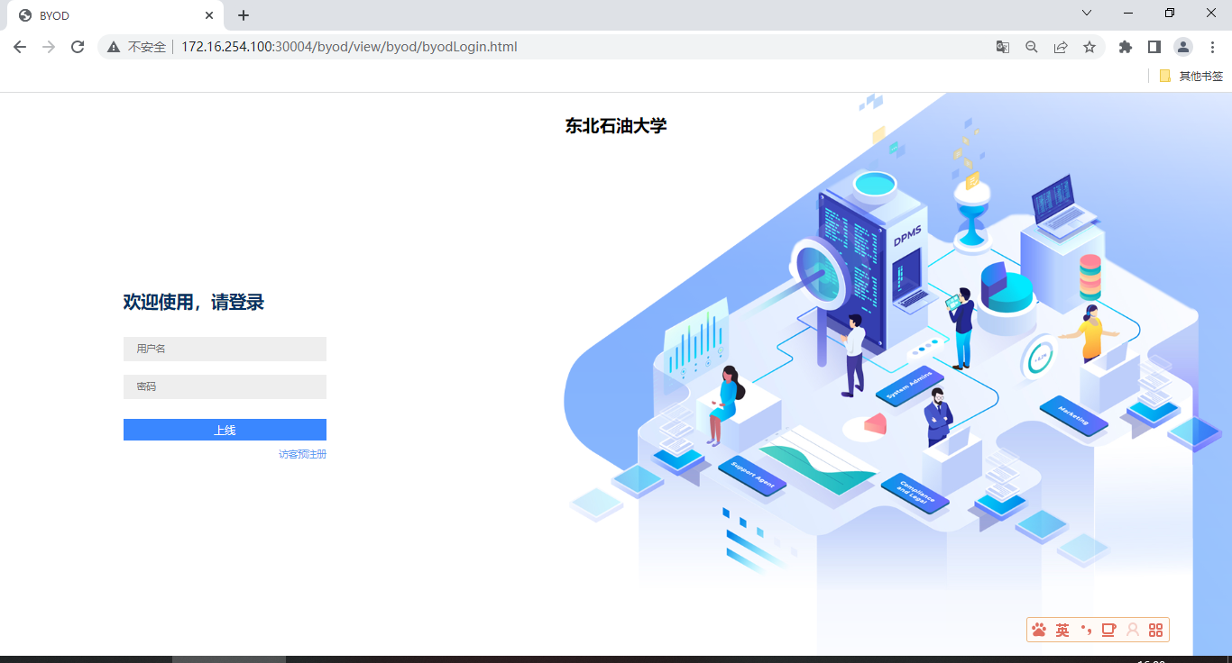

1. 在上图中输入用户名、密码，输入后点击上线（用户名为：工号或者学号；密码：身份证后6位，字母大写；）

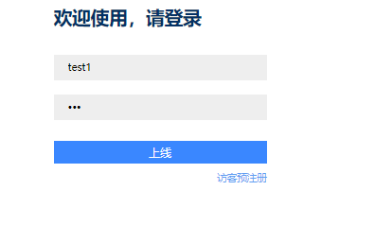

1. 首次登录成功后，回弹出需要修改密码：（密码有要求最少6位）

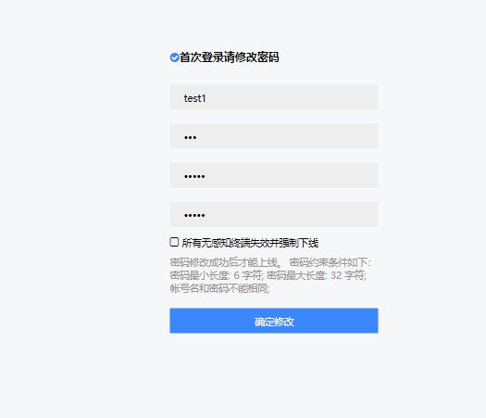

1. 如果屋内有无线路由器，需将连接在wan口的线路，插在lan口上（就是其他口），在连接无线后，执行以上操作

